Tillsynsbegäran – information om höga naturvärden i avverkningsanmälan A 49546-2025 i Ystads kommun
Denna tillsynsbegäran behandlar höga naturvärden i avverkningsanmälan A 49546-2025 i Ystads kommun som inkom 2025-10-09 och omfattar 4,4 ha.
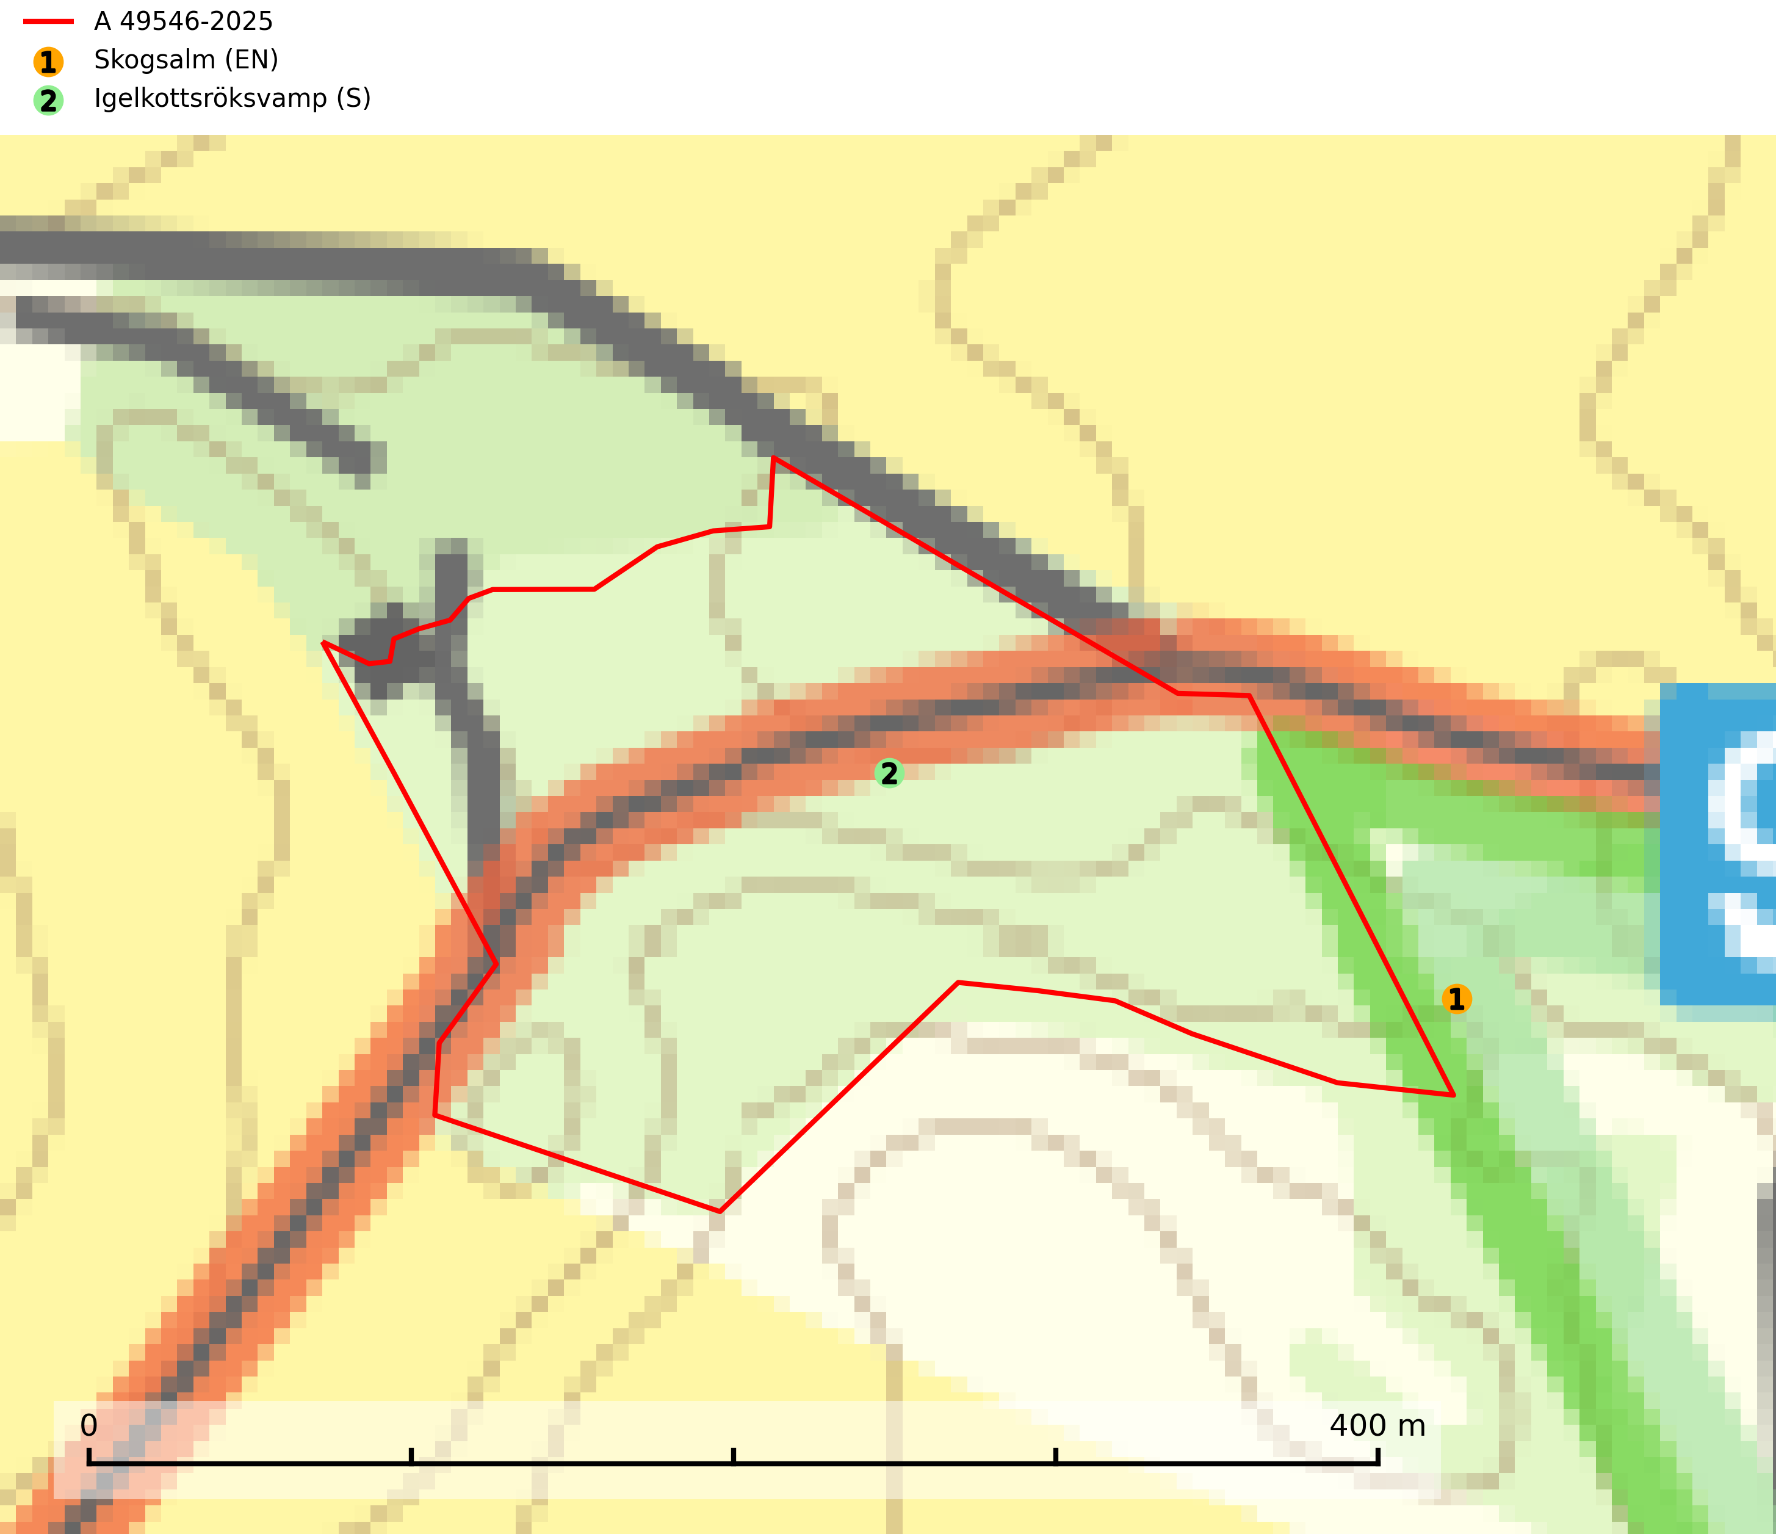
Figur 1. Fyndplatser för naturvårdsarter i och inom 15 meter från avverkningsanmälan. Markörer utan svart kant är placerade på fyndplatsen. Markörer med svart kant är placerade vid sidan av fyndplatsen har ett svart streck som visar fyndplatsens exakta position. Kartans mittpunktskoordinat är N 6156340, E 423958 i SWEREF 99 TM.
I och inom 15 meter från avverkningsanmälan finns fynd av 2 naturvårdsarter, varav 1 är rödlistad och 1 är signalart (S): skogsalm (EN) och igelkottsröksvamp (S). Se Figur 1.

Tillsynsbegäran
Vi begär härmed att Skogsstyrelsen fattar beslut enligt miljöbalken som säkerställer att skogens höga naturvärden bevaras samt att EU-lagstiftning efterlevs och att artskyddsbrott förhindras.
Vi önskar även ta del av de ställningstaganden och beslut som myndigheten meddelar till följd av aktuell avverkningsanmälan och föreningens inlaga (se 34 § förvaltningslagen).

Naturvårdsarter och fridlysta arter
Nedan följer beskrivningar av de naturvårdsarter och fridlysta arter som har sina livsmiljöer och växtplatser i den avverkningsanmälda skogen. De påträffade naturvårdsarterna är ett tydligt kvitto på att det rör sig om en skog med höga naturvärden.
Igelkottsröksvamp är överallt en bra signalart på skyddsvärda ädellövskogar och lövlundar. Svampen är kalkgynnad och indikerar lokalklimatiskt varma men samtidigt relativt fuktiga lövskogar. Växtmiljön utgörs vanligtvis av äldre successionsstadier inom områden med långvarig trädkontinuitet och lokalerna hyser oftast en rik lundflora med många andra ovanliga och rödlistade arter. Skogsbruk som bryter den skogliga kontinuiteten och förändrade markförhållanden missgynnar arten (SLU Artdatabanken, 2024; Nitare & Skogsstyrelsen, 2019).

